МБДОУ Детский сад «Синяя птица»

Рекомендации тьютора для родителей
Камаловой Н.С.

«Периодические издания детям»

г. Салехард

ДЕТСКИЕ ЖУРНАЛЫ

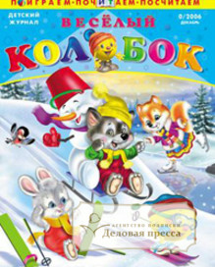
«Веселый колобок» Познавательно-развлекательный журнал для детей (0-8 лет). Веселые стихи, сказки, игры, раскраски, кроссворды, интересный обучающий раздел.
Яркие иллюстрации и любимые герои!

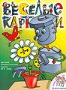
«Весёлые картинки» Журнал - эпоха для нескольких поколений соотечественников. Сегодня девиз самого известного детского журнала страны - верность традициям и творческий поиск. Сказки и стихи, популярная классика, разнообразные комиксы, литературные игры и викторины для тех, кто любит читать в домашнем кругу и тех, для кого лучший семейный досуг - общение с детьми.

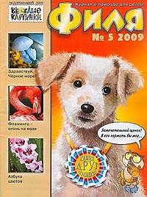
Веселые картинки о природе. Журнал «Филя». ФИЛЯ - научно-познавательный журнал для детей 6-12 лет. Продвижение науки через популяризацию постоянного поиска знаний - основная задача журнала. Содержит материалы не только об истории науки, географических открытиях, о животном и растительном мире планеты, астрономии, этнографии, но и культурном наследии России.
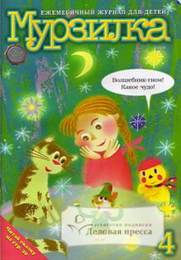

«Мурзилка» Детский литературно-художественный журнал. На его страницах: современные рассказы, сказки, стихи, комиксы, игры и затеи. Викторины, вкладки журнала «Галерея искусств», «Сделай сам» и «Настольная игра» помогут весело и с пользой провести семейный вечер.

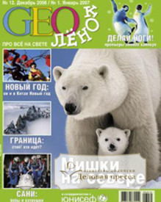
«ГЕОлёнок / GEOлёнок» Журнал для детей и семейного чтения. для детей от 6 до 16 лет - обучает в игровой форме путем погружения в мир удивительных открытий. Рубрики журнала: «Великие имена», «До чего дошел прогресс!», «Вопрос на засыпку», «За тридевять земель», «Соседи по планете», «Картинка-загадка» и др. Погружаясь в атмосферу удивительных открытий и занимательных фактов, ребенок открывает для себя окружающий мир.
«Лазурь» Популярный литературно-художественный альманах экологической направленности для молодежи. В этом журнале вы всегда найдете: экологические новости; прочтете об экспедициях и путешествиях в различные уголки нашей планеты; познакомитесь с жизнью православных святых; в каждом номере - рассказы, повести; советы психолога и тесты; сведения о новых книгах по экологии и многое другое.

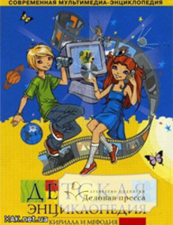
«Детская энциклопедия» Познавательный, иллюстрированный, тематический журнал для детей и подростков, который отвечает на тысячу вопросов об окружающем нас мире. Девиз журнала: СЖАТО! СОДЕРЖАТЕЛЬНО! УВЛЕКАТЕЛЬНО

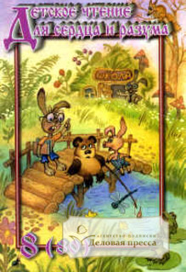
«Детское чтение для сердца и разума»
Детская классическая литеpатуpа для внеклассного чтения.
Для детей от 5 до 11 лет и их родителей.

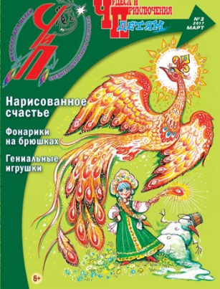
«Чудеса и приключения детям» Яркий ежемесячный полноцветный литературно-познавательный журнал, адресованный любознательных юным читателям от 7 до 13 лет. Необычный мальчик ЧИП, вместе со своими друзьями ведут постоянные рубрики: "Большое приключение", "Машина времени", "Представьте себе", "My computer" и другие. Юные читатели знакомятся с жизнью разных стран, проникают в тайны истории и природы, виртуального пространства, изучают английский язык, постигают неведомое и загадочное.

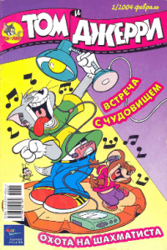
«Том и Джерри» Популярный журнал комиксов. Дети всего мира с восторгом следят за приключениями шустрого мышонка Джерри и невезучего кота Тома. Девчонкам и мальчишкам настолько полюбились эти мультяшные персонажи, что они с удовольствием читают новые забавные истории, которые постоянно случаются с неугомонными Томом и Джерри. Самые яркие, увлекательные и захватывающие приключения неразлучных друзей - противников — в красочных комиксах ежемесячного журнала.

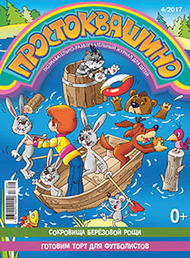
«Простоквашино» Познавательно-развлекательный журнал для детей. Литературный и развивающий журнал издается в сотрудничестве с классиком детской литературы Эдуардом Успенским. Журнал, который интересно читать всей семьей!

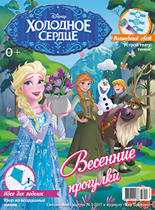

Мир принцесс. Спецвыпуск В специальном выпуске журнала «Мир Принцесс», посвящённом приключениям двух неразлучных сестёр из анимационного фильма «Холодное сердце», читатели узнают немало интересных историй, смогут порешать задачки, отгадать хитроумные загадки, а еще

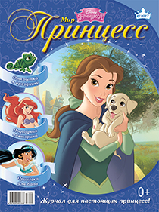
«Мир Принцесс» Один из самых высокотиражных детских журналов в России для девочек. Героини журнала — принцессы: Золушка, Жасмин, Русалочка, Белоснежка, Аврора. В журнале: волшебные истории сказочных принцесс, игры, рукоделие, модные штучки и полезные советы, загадки и раскраски и плакаты. Подарок в каждом номере.

Журналы - детям

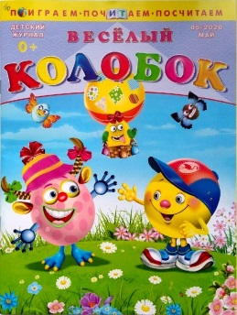
Журналы - детям
Детский журнал с загадками, раскрасками, занимательными заданиями, рисунками и играми.

Юмористический журнал со стишками и песенками, ребусами, настольными играми, с поучительными историями, раскрасками, домашним театром

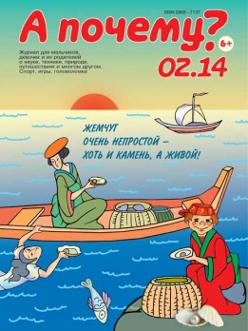
Журнал для мальчиков, девочек и их родителей о науке, технике, природе, путешествиях и многом другом. Спортивные игры, головоломки.

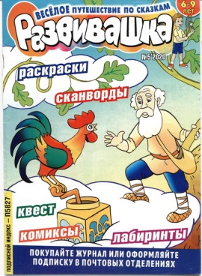
Познавательные истории, веселые комиксы, уроки рисования, кулинарные шедевры. Головоломки, загадки, ракраски.

Задания, картинки. Загадки, задания для развития речи, лабиринты и задания на сообразительность, большие раскраски.

Поучительные сказки и истории, комиксы, головоломки и ребусы, настольные игры, кроссворды и загадки. Выставки рисунков.

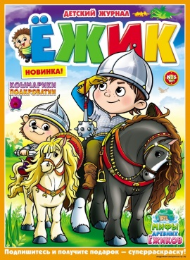
Интересные задания –хитрые ребусы, задачки, раскраски, математические задания, вырезалки, лабиринты и искалки.

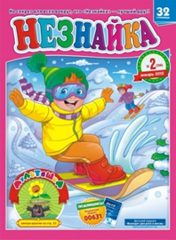
Раскраски, сказки, лабиринты, задачки, бродилки, раскраски, кроссворды и многое другое! Из историй, которые печатают в журнале, можно узнать много нового, даже взрослому

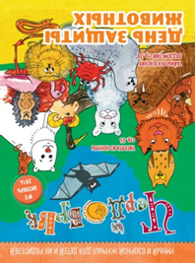
Умный и озорной журнал для детей и их родителей. Интересные истории, путешествия,
головоломки, кроссворды.

Сказки, игры и уроки. Игралочки – смекалочки, народные приметы, истории.

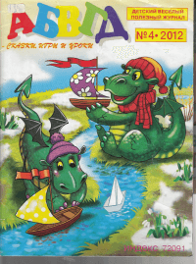

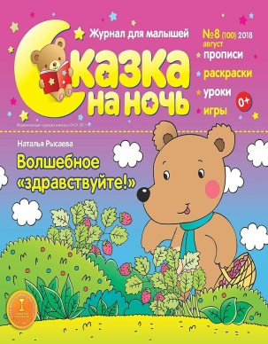
Добрые сказки, задания и загадки, веселые игры, забавные иллюстрации. Прописи, раскраски, уроки, игры.

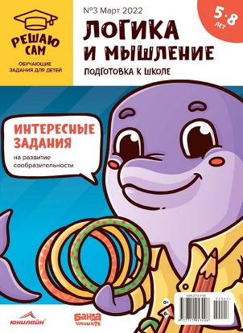
Различные задания на сообразительность

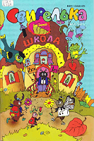
Информационное, развивающее, развлекательное издание. Посвящено природе, окружающему миру, экологии. Стихи, рассказы, загадки о животном и растительном мире, развивающие игры, раскраски, кроссворды.
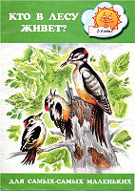

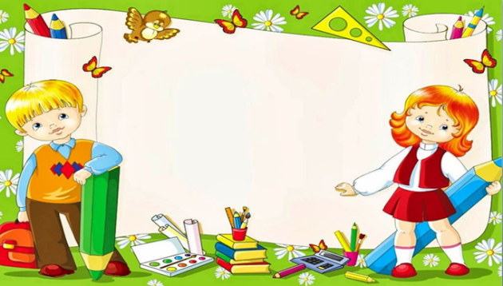
Развивающее издание для малышей. Картинки с различными сюжетами. Знакомство с окружающим миром. Советы для родителей, дидактические игры.

